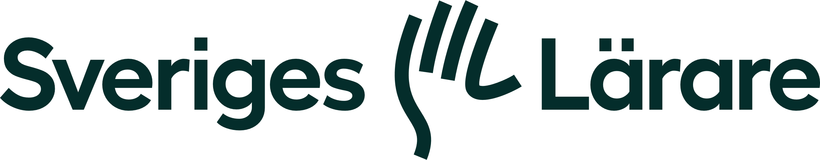

Kallelse till styrelsemöte 3 – 24 Sveriges Lärare i Leksand
Datum: 22 maj 2024
Tid och plats: 16.15, gymnasiet
- Föregående protokoll gås igenom.
- Fastställande av dagordning.
- Val av justerare. Jenny Bergman Högberg väljs till justerare.
- Samverkansfrågor:
Försam: Omorganisation av Lena Nilssons tjänst. Lena ska inte vara rektor på Pelikanen utan ska ta delar av Annicas tjänst. SL lyfter frågan om omorganisationen på USAM.
Gysam: Dialog om tjänsteplanering har inletts.
Grundsam: Vem ska vara ordförande i Grundsam om det inte ska finnas någon grundskolechef under hösten? Alla samverkansgrupper och APT-möten ska ha samma dagordningsmall och protokollmall. Frågorna lyfts på Grundsam.
- Lönerevision 2024/HÖK 24:
Löneöverläggning 23/5. Arbetsgivaren ska svara på vårt yrkande och vi ska få information om hur processen ska gå vidare.
- Ekonomisk rapportering:
Kassören rapporter att budgeten är i balans.
- Medlemsmöten/aktiviteter:
Filmkvällen var mycket uppskattad och det framkommer att fler aktiviteter önskas. Styrelsen tar med den frågan till hösten. Insjöns skola har haft medlemsmöten och två nya arbetsplatsombud valdes. Förskolan är i planeringsfasen för ombudsträffar. Gymnasiet kallar till medlemsmöte i början av höstterminen. Varje enhet bör kalla till ett medlemsmöte där arbetsplatsombud väljs inför hösten.

- Styrelseseminarium:
Med anledning av det nya avtalet beslutas att föreningen bekostar en arbetsdag för förtroendevalda i styrelsen för genomgång av det nya avtalet och förberedelse inför arbetet med lönerevisionen och tjänsteplaneringen då SL centralt inte erbjuder några utbildningsdagar om HÖK 24 innan våra förhandlingar i kommunen äger rum.
- Policy för uppvaktningar/dagar att uppmärksamma:
Beslut att Peter delar f.d Lärarförbundets policy och att frågan bordläggs till höstens första möte.
- Sommarjour:
Ulrika v. 26, 27
Stefan tar v. 28, 29
Peter tar v. 30, 31
Mi tar v. 32
Beslut att vi inte har telefonjour i sommar utan hänvisar till föreningsmejlen så kontaktar vi berörda och att Ulrika meddelar arbetsgivaren vilka som har sommarjour.
- Tjänsteplanering:
SL har ett förslag till hur tjänsteplaneringen skulle kunna gå till utifrån det metodstöd som finns till avtalet. SL kommer att föreslå att arbetsgivaren kallar till extra samverkan angående tjänsteplanering.
- Mötet avslutas.

Ordförande Sekreterare Justerare

.

